Swedish Club: Các ưu tiên phúc lợi chính cho thuyền viên hoạt động tại Vịnh Ba Tư
Seafarers
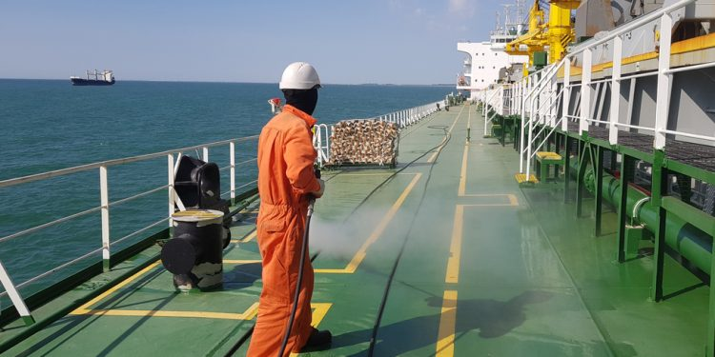
Môi trường khai thác tại Vịnh Ba Tư và Eo biển Hormuz vẫn đang rất phức tạp và có thể thay đổi nhanh chóng, thể hiện qua việc khu vực này được ITF / JNG xếp vào Khu vực Hoạt động Có Chiến tranh (Warlike Operations Area), phản ánh mức độ rủi ro gia tăng đối với thuyền viên.
Thuyền viên đang ở tuyến đầu của cuộc khủng hoảng này, họ phải tiếp tục hoạt động trong vùng biển có rủi ro cao để đảm bảo dòng chảy thương mại toàn cầu không bị gián đoạn. Sau phiên họp khẩn cấp của Hội đồng IMO, đã có lời kêu gọi rõ ràng về việc tăng cường các biện pháp nhằm đảm bảo khung an toàn hàng hải, bao gồm các giải pháp có thể cho phép sơ tán tàu thương mại hiện đang bị mắc kẹt trong khu vực Vịnh.
Trong bối cảnh đó, Swedish Club đã ban hành một thông báo về phúc lợi thuyền viên, đưa ra các hướng dẫn về phúc lợi cũng như biện pháp phòng ngừa tổn thất cho các tàu hoạt động tại Vịnh Ba Tư.
Ưu tiên về phúc lợi của thuyền viên & phòng ngừa tổn thất
Các thuyền trưởng được khuyến nghị đặc biệt chú trọng đến phúc lợi của thuyền viên và các biện pháp phòng ngừa tổn thất trong giai đoạn này.
Các trọng tâm chính bao gồm:
- Quản lý mệt mỏi: Đảm bảo số giờ nghỉ đầy đủ, theo dõi phân bổ khối lượng công việc và điều chỉnh lịch làm việc khi điều kiện cho phép.
- Nhận thức tình huống: Tăng cường quản lý tổ buồng lái, hiệu quả quan sát và tuân thủ các quy trình an ninh của công ty.
- Tinh thần và liên lạc: Duy trì trao đổi cởi mở, khuyến khích đặt câu hỏi và cung cấp cập nhật tình hình trong phạm vi có thể được.
- Sức khỏe tâm lý: Lưu ý các dấu hiệu căng thẳng, lo âu hoặc suy giảm hiệu suất; khuyến khích báo cáo sớm các vấn đề.
Thuyền viên cần được nhắc nhở rằng việc đưa ra các vấn đề liên quan đến an toàn không chỉ được khuyến khích mà còn là yêu cầu bắt buộc. Mọi yêu cầu liên quan đến quyền lợi, hồi hương hoặc an toàn cần được báo cáo kịp thời thông qua kênh của công ty.
Các yếu tố khai thác cần lưu ý
Sự gián đoạn trong khai thác—bao gồm nhiễu hàng hải, chậm trễ và hạn chế tại cảng—có thể ảnh hưởng đến việc thực hiện chuyến đi và kế hoạch thay thuyền viên. Các quyết định có thể phải đưa ra trong thời gian rất ngắn, với an toàn và phúc lợi là ưu tiên hàng đầu.
Mọi khó khăn liên quan đến:
- tiếp cận y tế,
- thay đổi thuyền viên,
- hồi hương,
- hoặc các vấn đề về an ninh
cần được báo cáo ngay lập tức theo hệ thống báo cáo của công ty.
Thuyền viên cần làm gì
Swedish Club khuyến nghị thuyền viên:
- Cập nhật thông tin thông qua các buổi họp an toàn chính thức trên tàu.
- Tuân thủ nghiêm ngặt mọi hướng dẫn về an toàn và an ninh.
- Báo cáo sớm các vấn đề về mệt mỏi, căng thẳng hoặc sức khỏe.
- Duy trì cảnh giác trong ca trực và hoạt động trên boong.
- Hỗ trợ lẫn nhau và duy trì môi trường làm việc bình tĩnh, chuyên nghiệp.
- Sử dụng các đường dây hỗ trợ hoặc dịch vụ phúc lợi của công ty khi cảm thấy căng thẳng hoặc cần hỗ trợ bảo mật.
---------------------------------------------

